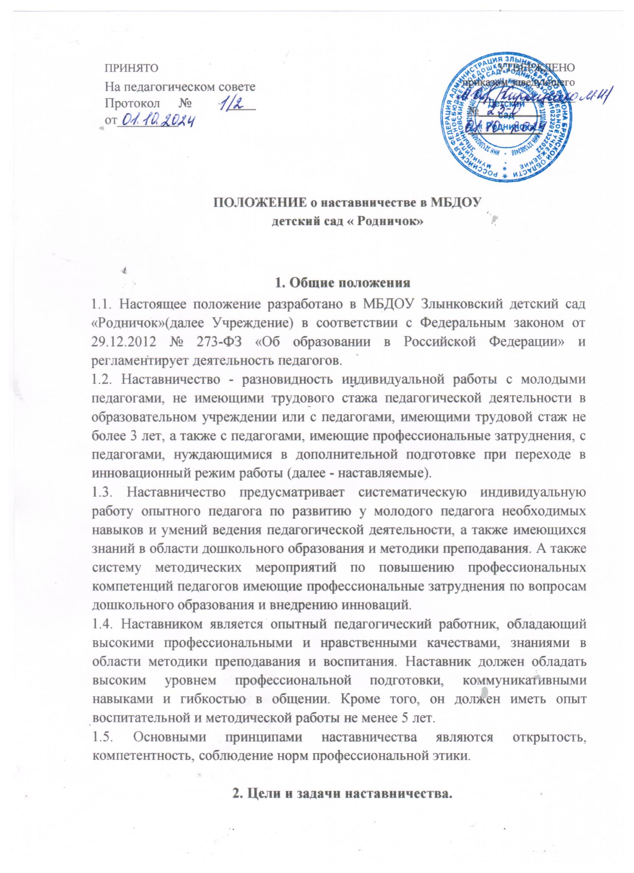

|  |  |
| --- | --- |
| ПРИНЯТО  На педагогическом совете Протокол № ____ от_________ | УТВЕРЖДЕНО приказом заведующего _________________  №___________  _____________ |

**ПОЛОЖЕНИЕ о наставничестве в МБДОУ**

**детский сад « Родничок»**

# 1. Общие положения

1.1. Настоящее положение разработано в МБДОУ Злынковский детский сад «Родничок»(далее Учреждение) в соответствии с Федеральным законом от 29.12.2012 № 273-ФЗ «Об образовании в Российской Федерации» и регламентирует деятельность педагогов.

1.2. Наставничество - разновидность индивидуальной работы с молодыми педагогами, не имеющими трудового стажа педагогической деятельности в образовательном учреждении или с педагогами, имеющими трудовой стаж не более 3 лет, а также с педагогами, имеющие профессиональные затруднения, с педагогами, нуждающимися в дополнительной подготовке при переходе в инновационный режим работы (далее - наставляемые).

1.3. Наставничество предусматривает систематическую индивидуальную работу опытного педагога по развитию у молодого педагога необходимых навыков и умений ведения педагогической деятельности, а также имеющихся знаний в области дошкольного образования и методики преподавания. А также систему методических мероприятий по повышению профессиональных компетенций педагогов имеющие профессиональные затруднения по вопросам дошкольного образования и внедрению инноваций.

1.4. Наставником является опытный педагогический работник, обладающий высокими профессиональными и нравственными качествами, знаниями в области методики преподавания и воспитания. Наставник должен обладать высоким уровнем профессиональной подготовки, коммуникативными навыками и гибкостью в общении. Кроме того, он должен иметь опыт воспитательной и методической работы не менее 5 лет.

1.5. Основными принципами наставничества являются открытость, компетентность, соблюдение норм профессиональной этики.

1. **Цели и задачи наставничества.**

2.1. Цель наставничества в дошкольном образовательном учреждении – создание условий для оказания методической поддержки, помощи в самоопределении, профессиональной ориентации молодым педагогам и педагогическим работникам.

2.2. Задачи наставничества:

* ускорить процесс профессионального становления молодого педагога, развить его способности самостоятельно и качественно выполнять возложенные на него обязанности по занимаемой должности;
* способствовать успешной адаптации молодого педагога к корпоративной культуре, правилам поведения в образовательном учреждении;
* организовать методическое сопровождение молодых педагогов, а также педагогов с профессиональными дефицитами педагогами-наставниками.

# 3. Организация наставничества

3.1. Руководство деятельностью наставников в Учреждении осуществляет заведующий.

3.2. Педагог-наставник:

* содействует созданию благоприятных условий для профессионального роста начинающих педагогов;
* обеспечивает атмосферу взаимопомощи;
* оказывает помощь в проектировании, моделировании и организации образовательной деятельности с детьми в соответствии с возрастными особенностями и задачами основной образовательной программы дошкольного образования ДОУ;
* передает свой педагогический опыт и профессиональное мастерство;
* знакомит в процессе общения с теоретически обоснованными и востребованными педагогическими технологиями;
* консультирует по подбору и использованию педагогически целесообразных пособий, игрового и дидактического материала;
* оказывает позитивное влияние на рост профессиональной компетентности педагога.
  1. Кандидатуры наставников рассматриваются на заседаниях педагогического совета и утверждаются руководителем образовательного учреждения.
  2. Назначение наставника производится при обоюдном согласии предполагаемого наставника и наставляемого, за которым он будет закреплен, и утверждается приказом заведующего с указанием срока наставничества. Как правило, наставник прикрепляется к молодому специалисту на срок не менее одного года.

1. 5.Замена наставника производится на основании приказа заведующего в случаях:
   * + увольнения наставника;
     + перевода на другую работу наставляемого или наставника;  привлечения наставника к дисциплинарной ответственности;
     + психологической несовместимости наставника и подшефного.
   1. Контроль деятельности наставников осуществляет старший воспитатель.
   2. Наставник может иметь одновременно не более двух наставляемых.
   3. Показателем эффективности работы наставника является выполнение поставленных перед педагогом (наставляемым) в период наставничества задач.
   4. 3.9. За успешную работу наставник отмечается заведующим ДОУ по действующей системе поощрения (стимулирующие выплаты).

**4 .Обязанности педагога-наставника**. Наставник обязан:

* 1. Знать требования законодательства, нормативных актов, определяющих права и обязанности молодого педагога по занимаемой должности.
  2. Вводить молодого педагога в должность (проводить необходимое обучение; контролировать и оценивать самостоятельное проведение молодым педагогом занятий и других мероприятий).
  3. Оказывать наставляемому индивидуальную помощь в овладении практическими приемами и способами проведения образовательной деятельности, выявлять и совместно устранять допущенные ошибки.
  4. Разрабатывать совместно с наставляемым индивидуальный план развития в профессии, учитывающий особенности личности наставляемого и его образовательные дефициты;
  5. Давать конкретные задания с определенным сроком их выполнения; контролировать работу и оказывать необходимую помощь.
  6. Вести мониторинг реализации индивидуального плана наставника и наставляемого, периодически докладывать старшему воспитателю о результатах работы.
  7. Участвовать в обсуждении вопросов, связанных с педагогической и общественной деятельностью наставляемого, вносить предложения о его поощрении или применении мер воспитательного и дисциплинарного воздействия.
  8. Подводить итоги методического сопровождения наставляемого, составлять отчет по итогам наставничества, выходить с предложениями по дальнейшей работе наставляемого.

1. **Права наставника**
2. Наставник имеет право:

5.1. С согласия руководителя учреждения и старшего воспитателя подключать для дополнительного обучения наставляемого других сотрудников детского сада.

# 6. Обязанности наставляемого

6.1. Кандидатура наставляемого для закрепления наставника рассматривается на заседании педагогического совета и утверждается приказом руководителя детского сада.

6.2.В период наставничества наставляемый обязан:

* + - изучать федеральный государственный образовательный стандарт дошкольного образования, нормативные акты, определяющие его служебную деятельность, специфику ДОУ и функциональные обязанности по занимаемой должности;
    - выполнять индивидуальный план работы в назначенные сроки;
    - постоянно работать над повышением профессионального мастерства, овладевать практическими навыками по занимаемой должности;
    - учиться у наставника передовым методам и формам работы, правильно строить свои взаимоотношения с ним;
    - совершенствовать свой общеобразовательный и культурный уровень;
    - отчитываться о проделанной работе перед наставником и заместителем заведующего по ВМР.

1. **Права наставляемого**
2. Наставляемы имеет право:
   1. Выносить на рассмотрение администрации ДОУ предложения по совершенствованию работы, связанной с наставничеством.
   2. Защищать профессиональную честь и достоинство.
   3. Знакомиться с жалобами и другими документами, содержащими оценку его работы, давать по ним объяснения.
   4. Посещать внешние организации по вопросам, связанным с педагогической деятельностью.
   5. Повышать квалификацию удобным для себя способом.
   6. Требовать конфиденциальности дисциплинарного расследования, за исключением случаев, предусмотренных законом.

# 8. Контроль работы наставника

8.1. Организация работы наставников и контроль их деятельности возлагается на старшего воспитателя

8.2. Старший воспитатель обязан:

* создать необходимые условия для совместной работы наставляемого с закрепленным за ним наставником;
* посещать образовательную деятельность, родительские собрания и другие мероприятия, проводимые наставником и наставляемым, осуществлять систематический контроль работы наставника и наставляемого;
* организовать обучение наставников передовым формам и методам индивидуальной воспитательной работы, основам педагогики и психологии, оказывать им методическую и практическую помощь в составлении планов работы с наставляемыми;
* изучить, обобщить и распространить положительный опыт организации наставничества в ДОУ;
* определить меры поощрения наставников.
  1. Непосредственную ответственность за работу наставников с молодыми специалистами несет руководитель учреждения.
  2. Руководитель учреждения обязан:
* рассмотреть индивидуальный план работы наставника с наставляемым;
* обеспечить возможность осуществления наставником своих обязанностей в соответствии с настоящим Положением;  осуществлять систематический контроль работы наставника;
* проверять отчеты наставляемого и наставника.

# 9. Документы, регламентирующие наставничество

9.1. К документам, регламентирующим деятельность наставников, относятся:

* настоящее Положение;
* приказ заведующего ДОУ об организации наставничества;
* планы работы по наставничеству;
* методические рекомендации и обзоры по передовому опыту проведения работы по наставничеству.

9.2. По окончании срока наставничества наставник в течение 10 дней должен сдать заместителю заведующего по ВМР отчет о проделанной работе.

# 10. Заключительные положения

10.1. Дополнения, изменения в настоящее Положение могут вноситься педагогами учреждения, заведующим, старшим воспитателем .

10.2. Дополнения, изменения в Положение принимаются на заседании педагогического совета и утверждаются руководителем дошкольного учреждения.